Questões enviadas pela professora: HAYANE HAYSA LOPES que atua na
escola Municipal de Tempo Integral “Prof.ª Iracema Maria Vicente”

I BLOCO
Campo de atuação: Campo das Práticas de Estudo e Pesquisa

(CG.EF05LP22.s) Ler e compreender verbetes de dicionário, identificando a estrutura, as informações gramaticais (significado de abreviaturas) e as informações semântica.
(CG.EF05LP23.s) Comparar informações apresentadas em gráficos ou tabelas.
(CG.EF05LP24.s) Planejar e produzir texto sobre tema de interesse, organizando resultados de pesquisa em fontes de informação impressas ou digitais, incluindo imagens e gráficos ou tabelas, considerando a situação comunicativa e o tema/assunto do texto.
(CG.EF15LP01.s) Identificar a função social de textos que circulam em campos da vida social dos quais participa cotidianamente (a casa, a rua, a comunidade, a escola) e nas mídias impressa, de massa e digital, reconhecendo para que foram produzidos, onde circulam, quem os produziu e a quem se destinam.
(CG.EF15LP02.s) Estabelecer expectativas em relação ao texto que vai ler (pressuposições antecipadoras dos sentidos, da forma e da função social do texto), apoiando-se em seus conhecimentos prévios sobre as condições de produção e recepção desse texto, o gênero, o suporte e o universo temático, bem como sobre saliências textuais, recursos gráficos, imagens, dados da própria obra (índice, prefácio etc.), confirmando antecipações e inferências realizadas antes e durante a leitura de textos, checando a adequação das hipóteses realizadas.
(CG.EF15LP03.s). Localizar informações explícitas em textos.
(CG.EF35LP03.s) Identificar a ideia central do texto, demonstrando compreensão global.
(CG.EF35LP06.s) Recuperar relações entre partes de um texto, identificando substituições lexicais (de substantivos por sinônimos) ou pronominais (uso de pronomes anafóricos – pessoais, possessivos, demonstrativos) que contribuem para a continuidade do texto.
(CG.EF35LP08.s) Utilizar, ao produzir um texto, recursos de referenciação (por substituição lexical ou por pronomes pessoais, possessivos e demonstrativos), vocabulário apropriado ao gênero, recursos de coesão pronominal (pronomes anafóricos) e articuladores de relações de sentido (tempo, causa, oposição,conclusão, comparação), com nível suficiente de informatividade.
(CG.EF35LP14.s) Identificar em textos e usar na produção textual pronomes pessoais, possessivos e demonstrativos, como recurso coesivo anafórico.

Atividades:
Para iniciarmos, vamos entender um pouco sobre a importância da divulgação científica em nossa sociedade por meio do seguinte vídeo: https://www.youtube.com/watch?v=__NcqF8xcp0 (1min34s).
Em seguida, para complementar, dar continuidade a esses questionamentos por meio do vídeo: https://www.youtube.com/watch?v=xEQc80NS2DI (2min31s), que nos mostra de forma clara e objetiva como os cientistas divulgam os resultados de suas pesquisas para todos nós e como isso reflete em nossa sociedade.

Atenção! Pare! Leia com atenção as informações abaixo:
Nesta atividade vamos ler um texto de divulgação científica sobre animais. Os textos de divulgação científica têm a finalidade de divulgar um conhecimento, informando as pessoas a respeito de algum assunto. Quando lemos esses textos precisamos nos ater aos principais pontos, pois normalmente são textos que nos trazem determinados conhecimentos. Nessa atividade vamos extrair as ideias principais do texto e praticar a nossa habilidade de síntese.

Dê um play e comece as atividades: 

1. Você já ouviu falar em tuiuiús?
Resposta pessoal
2. O que você já sabe sobre ele? Registre o que você já sabe.
Resposta pessoal

3. Leia o texto a seguir para saber um pouquinho mais a respeito desse animal:
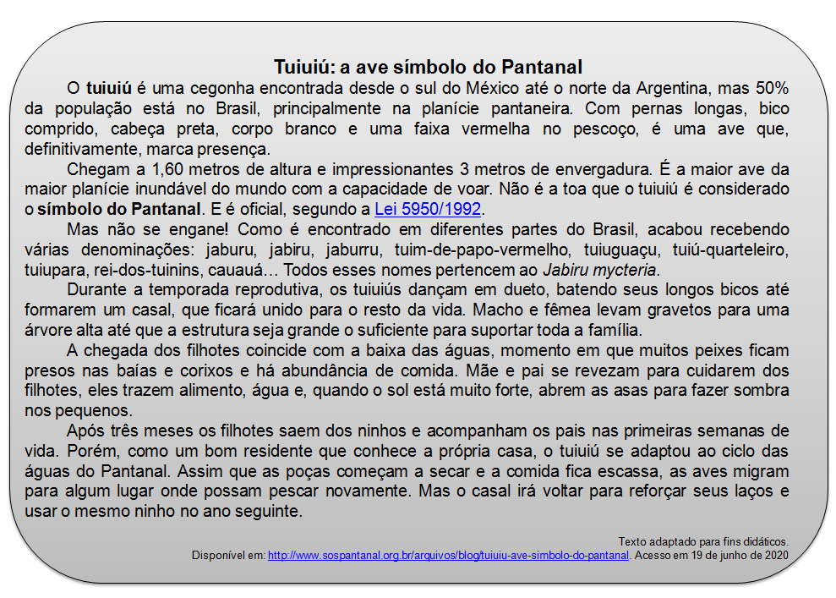

a. Depois da leitura, localize no texto as principais informações sobre os tuiuiús e registre-as abaixo: (Se necessário, leia o texto novamente):
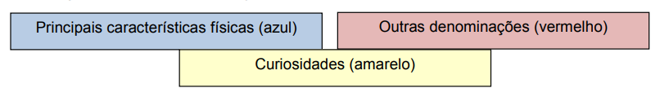
Principais características físicas:

Curiosidades:

Outras denominações:

Dê um play e continue as atividades
Atenção! Pare! Leia com atenção as informações abaixo:
Agora, que já lemos alguns textos de divulgação científica sobre os animais da fauna brasileira, vamos a seguir analisar alguns dados, sobre a quantidade de espécies presentes em nosso território. Mas, não se preocupe, ainda estamos no conteúdo de Língua Portuguesa.
O infográfico é um importante recurso utilizado em textos jornalístico ou de divulgação científica. Conseguir compreendê-los é extremamente necessário no cenário atual. Nessa atividade você irá analisar o infográfico e responder às questões a seguir.

4. Observe com atenção os dados presentes no infográfico a seguir e responda ao que se pede:
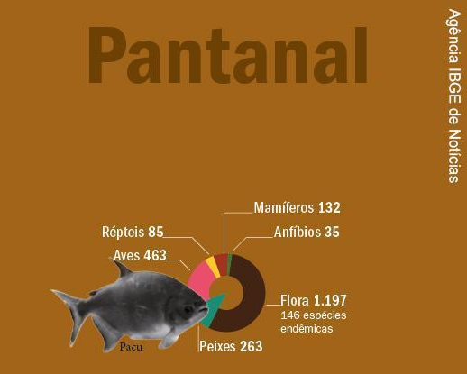
Disponível em: https://educa.ibge.gov.br/jovens/conheca-o-brasil/territorio/18307-biomas-brasileiros.html Acesso em 19 de junho de 2020.

a. Qual é o título do infográfico?
O título do infográfico é Pantanal.
b. Qual a agência responsável pelos dados apresentados?
A agência responsável pelos dados apresentados é a agência IBGE de notícias.
c. Qual a espécie de animal que podemos encontrar com mais facilidade no Pantanal?
A espécie de animal que podemos encontrar com mais facilidade no pantanal são as aves.
d) Quais são as espécies de animais apresentadas na pesquisa?
As espécies apresentadas na pesquisa são: aves, mamíferos, répteis, anfíbios e peixes.

5. Agora, organize uma tabela com os dados obtidos no gráfico acima, de forma que obedeça a sequência da maior quantidade de espécies para a menor. Em seguida, escreva um pequeno parágrafo explicando esses dados.

Quantidades de espécies de animais encontradas no Pantanal
Aves | 463
Peixes | 263
Mamíferos | 132
Répteis | 85
Anfíbios | 35

Refletindo sobre as repetições de palavras nos textos


Atenção! Pare! Leia com atenção as informações abaixo:
Você já deve ter ouvido falar que repetir muitas vezes a mesma palavra em um texto não é muito bom porque o texto pode ficar chato, cansativo de ler. Há outras maneiras de retomar o assunto tratado, sem abusar da repetição de palavras. Alguns sinônimos ou pronomes (esse/ essa; ele/ela etc.) podem substituir a palavra desejada, eliminando a repetição e deixando o texto mais atraente. Nessa atividade vamos exercitar essas substituições.

Dê um play e continue as atividades:

6. Leia o texto a seguir:
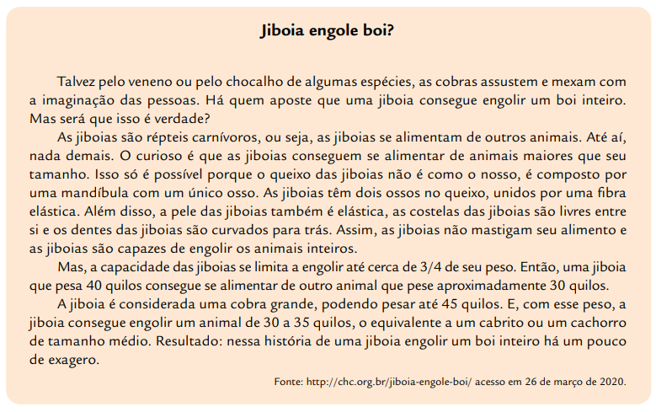
a. Você observou como a repetição da palavra deixa o texto cansativo? Escreva algumas palavras que podem ser sinônimas, ou seja, palavras que tenham o mesmo sentido de jiboia. Você pode consultar um dicionário ou até mesmo a internet para responder essa atividade.
Possível resposta: Poderão ser utilizadas palavras como: a cobra, o réptil, o animal, ela, elas, delas.
b. Reescreva o trecho a seguir, substituindo a palavra as palavras destacadas por uma palavra ou um termo que as substituam sem mudar o sentido. Além das palavras que você relacionou como sinônimo, você pode usar outras como: ela(s), dela(s) etc.

“As jiboias são répteis carnívoros, ou seja, as jiboias se alimentam de outros animais. Até aí, nada demais. O curioso é que as jiboias conseguem se alimentar de animais maiores que seu tamanho. Isso só é possível porque o queixo das jiboias...”
Resposta:
As jiboias são répteis carnívoros, ou seja, elas se alimentam de outros animais. Até aí, nada demais. O curioso é que esses répteis conseguem se alimentar de animais maiores que seu tamanho. Isso só é possível porque o queixo delas...”

Neste momento, você lerá um artigo de divulgação científica, que nada mais é que um texto científico transmitido ao grande público, com a intenção de “popularizar” a ciência.
Esses textos precisam ser claros e objetivos, transmitindo de maneira direta o que os estudos pretendem apresentar, portanto, é um texto expositivo. Nele são expostas as descobertas ou constatações, fazendo circular a informação científica. O texto, que você lerá sobre as vacinas, está numa página cujo público-alvo são jovens e adolescentes, vinculada a uma séria instituição de pesquisa, a Fiocruz. Essa página tenta divulgar alguns assuntos científicos importantes para esse público.
Na atividade vamos compreender a linguagem utilizada nesses textos, que por se tratar de ciência, recorre a um vocabulário específico. Apesar disso, podemos observar que o fato de ser divulgado intencionalmente para o público em geral, os autores buscam tornar o vocabulário acessível. Para que os artigos científicos atinjam o grande público é importante:
- Simplificar os principais conceitos para que todos possam compreender; às vezes utilizando comparações.
- Linguagem direta e objetiva, às vezes usando perguntas;
- Adequação da linguagem para o público idealizado;
- Citação e opinião de pessoas que são referência no assunto como forma de valorizar o texto.
Vamos ler o texto e procurar essas evidências?
Vacinas: uma batalha contra as doenças
Patricia Moreira
Elas são consideradas essenciais para a saúde pública: previnem inúmeras doenças. Mas até chegarem à população, é preciso percorrer um longo caminho. Por isso, não se engane com algumas notícias sobre o desenvolvimento de novas vacinas. Da fase de estudo até sua aplicação nas pessoas, leva-se muito tempo.
Apesar dos avanços tecnológicos e científicos, ainda há muitos desafios para esse campo. Aids, hepatite C, dengue, malária e leshmaniose são exemplos de doenças para as quais ainda não há vacinas. Para compreender todas as etapas que envolvem o desenvolvimento de uma vacina, o Fiojovem conversou com dois especialistas da Fiocruz (Fundação Oswaldo Cruz).
A pesquisadora Ellen Jessouroun, doutora em biologia celular e molecular, gerente do Programa de Desenvolvimento de Vacinas Bacterianas e chefe do Laboratório de Tecnologias Bacterianas de Biomanguinhos da Fiocruz, explica que o primeiro passo desse processo é conhecer a doença, o que causa no organismo humano e como o corpo reage a esses vírus ou bactérias, chamados de agentes, contra os quais as vacinas são desenvolvidas.
“Temos que provar que o material escolhido para estimular a produção de anticorpos é eficiente e seguro. Além disso, é preciso saber como será produzido e purificado. Em seguida, as vacinas experimentais são testadas em modelos animais, de preferência aqueles nos quais a doença ocorra da mesma forma que em seres humanos”, explica Ellen.
Antes dos testes em humanos, o estudo da vacina precisa ser submetido aos comitês de ética dos institutos de pesquisa e à Agência Nacional de Vigilância Sanitária (Anvisa), órgão do governo federal que regulamenta o setor. Nessa etapa, várias exigências precisam ser cumpridas e muitas propostas de vacinas acabam sendo eliminadas. De cem ideias, às vezes, apenas dez seguem adiante.
Uma das principais diferenças dos estudos de vacina para os de medicamentos é o fato de que no primeiro trabalha-se com pessoas sadias. O pesquisador na área de vacinas José Cerbino Neto, chefe do Centro Hospitalar do Instituto de Pesquisa Clínica da Fiocruz (Ipec), explica que os voluntários de estudos de vacinas não recebem nenhuma remuneração. Em geral, são pessoas que se oferecem para participar pela vontade de ajudar no desenvolvimento de uma vacina.
Texto adaptado. Disponível em: https://www.fiojovem.fiocruz.br/vacinas-uma-batalha-contra-doencasAcesso em: 12 de abril de 2021.

7. Qual é o principal assunto do texto? Registre.
O assunto principal do texto é a importância das vacinas.
8. Identifique no texto e sublinhe com lápis de cor vermelho os nomes dos dois pesquisadores que dão sustentação aos dados científicos apresentados.
A pesquisadora Ellen Jessouroun
O pesquisador na área de vacinas José Cerbino Neto

9. Quais são os exemplos de doenças, presentes no texto, que ainda não possuem vacina, encontre-os no quadro de palavras a seguir:
Q | L | E | I | S | H | M | A | N | I | O | S | E | P
E | Q | U | B | L | D | U | F | A | D | P | A | H | M
J | I | L | Ç | H | E | A | S | D | E | R | F | T | A
S | S | F | S | G | N | C | O | L | O | R | R | A | L
C | Z | I | E | R | G | F | Ç | A | D | U | I | I | Á
O | I | T | G | H | U | H | Q | R | S | P | A | D | R
F | J | F | U | B | E | I | Y | F | D | L | D | S | I
B | N | G | R | M | N | K | L | Ç | X | Z | A | V | A
V | M | H | A | L | O | P | R | V | F | G | O | C | V
H | E | P | A | T | I | T | E | C | E | H | L | A | G
X | D | T | Y | U | K | X | I | W | Q | P | Á | Ç | L

10. Encontramos no texto o significado da abreviação Fiocruz que é a instituição de pesquisa responsável pelo site Fiojovem, no qual está disponível a pesquisa acima. Assinale a seguir qual é esse significado:

(A) Agência Nacional de Vigilância Sanitária.
(B) Fundação Oswaldo Cruz.
(C) Fundação Nacional do Trabalho.
(D) Faculdade de Pedagogia.

MATERIAL COMPLEMENTAR: O vídeo a seguir, por meio de uma animação, nos mostra um pouco mais sobre a importância das vacinas para as nossas vidas e como elas são elaboradas. Assista e conheça um pouco mais sobre esse recurso descoberto pela ciência e que preserva a vida de tantas pessoas, por meio dos seguintes vídeos:

https://www.youtube.com/watch?v=GVZ_YGr2m5o. https://www.youtube.com/watch?v=tUjSyGuprTs


Atenção! Pare! Leia as informações abaixo:
Verbete é um texto escrito de caráter informativo, destinado a explicar um conceito, um fenômeno (social ou biológico, por exemplo) a partir de uma referência. Está mais presente em dicionários ou em enciclopédias. O verbete é essencialmente destinado à consulta, o que lhe impõe uma construção bastante sucinta (curta) e de acesso imediato, embora nem sempre tenha uma curta extensão. Geralmente, os verbetes abordam conceitos bem estabelecidos em alguma referência científica.

Dê um play e continue as atividades:

11. Leia o verbete a seguir, retirado da enciclopédia on-line “Britannica Escola”, uma plataforma do portal CAPES.

Os coronavírus são um grupo de vírus que causam doenças em humanos e em outros animais. Alguns coronavírus provocam doenças estomacais e intestinais em humanos, aves de criação e gado. Outros causam doenças respiratórias em humanos. Muitas dessas doenças são leves, parecidas com um resfriado comum. Outras, porém, são severas e se espalham facilmente de uma pessoa para outra, podendo causar a morte.
O nome do coronavírus vem de sua aparência. A superfície desse vírus tem protuberâncias que formam uma estrutura parecida com uma corona, ou coroa. Alguns tipos de coronavírus já causaram epidemias de doenças respiratórias altamente contagiosas. Foi o caso da doença chamada SARS (sigla em inglês para síndrome respiratória aguda grave). O vírus apareceu em humanos pela primeira vez em 2002, e a epidemia aconteceu em 2003. Houve mais de 8 mil casos de SARS, a maioria deles na China. Cerca de 800 pessoas morreram dessa doença.
Em 2012, outro coronavírus foi descoberto em humanos. O primeiro caso foi identificado na Arábia Saudita, e logo o vírus se espalhou para outros países do Oriente Médio. Por causa disso, a doença causada por ele ficou conhecida como MERS, sigla em inglês para síndrome respiratória do Oriente Médio.
No final de 2019, um novo tipo de coronavírus apareceu em Wuhan, na China. Esse vírus causa uma doença que recebeu o nome de COVID-19. Ela é parecida com a SARS. As pessoas têm febre, tosse seca e, em casos graves, dificuldade para respirar. O vírus também é altamente contagioso. No início de 2020, ele já havia se alastrado para outras regiões da China. Pouco tempo depois, chegou a todos os outros continentes, exceto à Antártica. O vírus foi espalhado por pessoas que haviam estado em regiões afetadas.
Os médicos continuam pesquisando para entender exatamente como a COVID-19 se espalha de pessoa para pessoa. No entanto, há algumas maneiras de prevenir a contaminação por esse e por outros vírus. Especialistas sugerem que as pessoas lavem as mãos com sabonete frequentemente, esfregando-as por pelo menos vinte segundos, e que evitem tocar o rosto.
Fonte: Coronavírus. In Britannica Escola. Web, 2020. Disponível em: <https://escola. britannica.com.br/artigo/coronavírus/632224>.

a) Releia o verbete, depois sublinhe todas as palavras que você teve dificuldade para entender. Escolha duas delas, e procure pelos seus significados. Você poderá utilizar o dicionário ou pesquisar na internet.
Resposta pessoal
b) De onde o verbete foi retirado?
Possível resposta. Foi retirado da enciclopédia on-line “Britannica Escola”, uma plataforma do portal CAPES.

c. Você acha que é uma fonte confiável? Por quê?
Sugestão de resposta: A enciclopédia pertence a plataforma da CAPES, que publica artigos com informações científicas e porque o texto apresenta muitas informações científicas.

12. Complete a cruzadinha com as palavras que respondam aos seguintes questionamentos sobre o texto que você leu acima:
- 1. Nome da doença que apareceu na China em 2019, e é causada por um vírus.
- 2. Tipo de texto de caráter informativo destinado a explicar um conceito, um fenômeno (social ou biológico, por exemplo) a partir de uma referência. Um exemplo é o texto que lemos acima.
- 3. Siga em inglês que se refere a síndrome respiratória aguda grave.
- 4. É um grupo de vírus que causa doenças em humanos e em outros animais. Provoca doenças estomacais e intestinais em humanos, aves de criação e gado.
- 5. País onde um novo tipo de Coronavírus apareceu no ano de 2019.
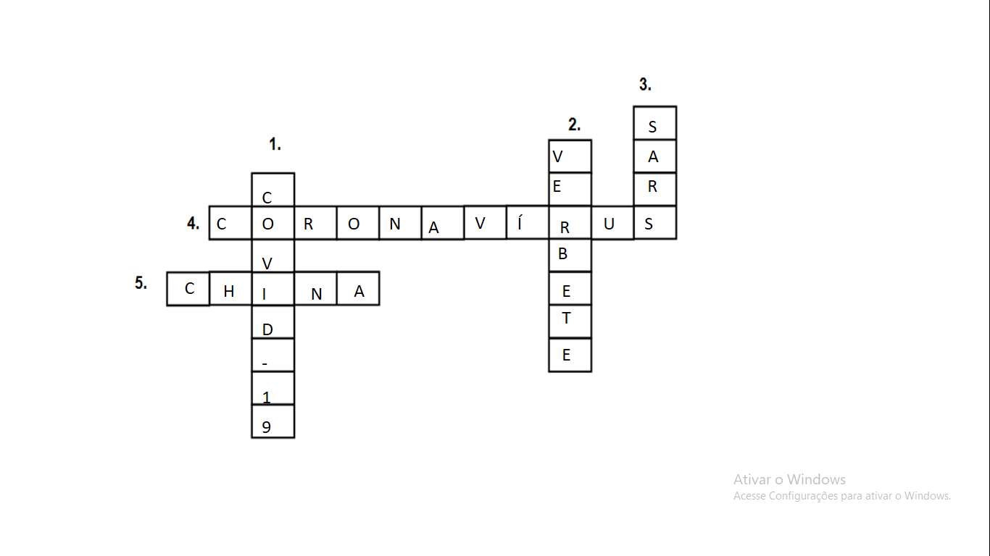

II BLOCO

Campo da atuação: Campo Artístico Literário

(CG.EF15LP15.s) Reconhecer que os textos literários fazem parte do mundo do imaginário e apresentam uma dimensão lúdica, de encantamento, valorizando-os, em sua diversidade cultural, como patrimônio artístico da humanidade.
(CG.EF15LP16.s) Ler e compreender, em colaboração com os colegas e com a ajuda do professor e, mais tarde, de maneira autônoma, textos narrativos de maior porte como contos (populares, de fadas, acumulativos, de assombração etc.) e crônicas.
(CG.EF35LP26.s) Ler e compreender, com certa autonomia, narrativas ficcionais que apresentem cenários e personagens, observando os elementos da estrutura narrativa: enredo, tempo, espaço, personagens, narrador e a construção do discurso indireto e discurso direto.
(CG.EF35LP29.s) Identificar, em narrativas, cenário, personagem central, conflito gerador, resolução e o ponto de vista com base no qual histórias são narradas, diferenciando narrativas em primeira e terceira pessoas.
(CG.EF35LP30.s) Diferenciar discurso indireto e discurso direto, determinando o efeito de sentido de verbos de enunciação e explicando o uso de variedades linguísticas no discurso direto, quando for o caso.
(CG.EF05LP03.s) Acentuar corretamente palavras oxítonas, paroxítonas e proparoxítonas
(CG.EF05LP04.s) Diferenciar, na leitura de textos, vírgula, ponto e vírgula, dois pontos e reconhecer, na leitura de textos, o efeito de sentido que decorre do uso de reticências, aspas, parênteses.
(CG.EF15LP01.s) Identificar a função social de textos que circulam em campos da vida social dos quais participa cotidianamente (a casa, a rua, a comunidade, a escola) e nas mídias impressa, de massa e digital, reconhecendo para que foram produzidos, onde circulam, quem os produziu e a quem se destinam.
(CG.EF15LP02.s) Estabelecer expectativas em relação ao texto que vai ler (pressuposições antecipadoras dos sentidos, da forma e da função social do texto), apoiando-se em seus conhecimentos prévios sobre as condições de produção e recepção desse texto, o gênero, o suporte e o universo temático, bem como sobre saliências textuais, recursos gráficos, imagens, dados da própria obra (índice, prefácio etc.), confirmando antecipações e inferências realizadas antes e durante a leitura de textos, checando a adequação das hipóteses realizadas.
(CG.EF35LP01.s) Ler e compreender, silenciosamente e, em seguida, em voz alta, com autonomia e fluência, textos curtos com nível de textualidade adequado.
(CG.EF35LP03.s) Identificar a ideia central do texto, demonstrando compreensão global.
(CG.EF35LP04.s) Inferir informações implícitas nos textos lidos.

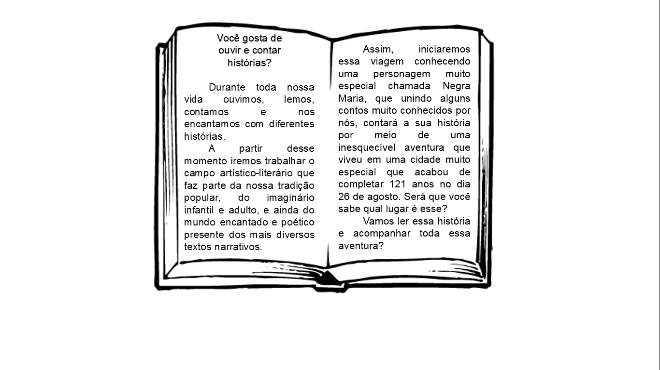
As aventuras de Negra Maria
Era uma vez uma menina muito sabida e curiosa chamada Negra Maria, ela vivia em um reino tão, tão distante que quase ninguém conhecia, mas ela apreciava muito bem aquelas terras. Pegava a sua linda boina azul e saia a explorar diariamente os encantos daquele lugar, conheceu bruxas que não eram nada más, visitou anões que adoravam fazer estripulias, brincou com porquinhos em suas diferentes casas, e até se divertiu com lobos que adoravam fazer um piquenique.
Enfim, a vida de Negra Maria era muito diferente, mas como toda boa exploradora, estava entediada e queria conhecer novos lugares, o reino já estava pequeno para ela.
Certo dia, ao andar pelas ruas da cidade ela encontrou um antigo cartão-postal jogado no chão e ficou encantada com a foto presente nele, e resolveu ler. No cartão estava escrita a seguinte mensagem: “Campo Grande é uma linda cidade, estamos maravilhados com tanta beleza. Você precisa conhecer a capital morena. Estamos morrendo de saudade. Com carinho, Carlos, Duda e Zelda.”
A menina não se aguentou e foi logo mostrar para seus pais aquela sua descoberta, e depois de algum tempo de argumentação conseguiu convencer sua família a conhecerem esse local tão elogiado. Mas antes de partirem a menina resolveu fazer uma pesquisa para obter maiores informações sobre aquela cidade, encontrou em um livro alguns mapas que reproduziam Campo Grande no passado e no presente, o que fez despertar ainda mais a curiosidade da garota em conhecer a tal capital morena.
Ao chegarem se depararam com as luzes se abrindo de par em par, com o sol acordando os pássaros, com a vida e os azuis da cidade. Somando se as pessoas, observaram os jacarés do Lago do Amor, as capivaras que passeavam dos parques ao centro, as araras que se faziam ouvir mais longe do que os ruídos urbanos, e ainda o colorido dessa terra de ipês roxos, rosas, brancos e amarelos.
Já no final do dia puderam observar que a beleza não se fadigava. Viram um céu multicor, onde se derramavam vários tons de laranja, fechando a tarde, para que a cidade se acendesse em luzes noturnas.
No dia seguinte, visitaram alguns outros pontos turísticos, um deles criado há mais de 50 anos, o Mercado Municipal Antônio Valente, o Mercadão, que é um dos principais pontos de encontro de amigos para comer um pastel e bater papo.
Como Negra Maria gosta de conhecer de tudo resolveu fazer uma caminhada e visitar o Parque dos Poderes - único lugar no mundo, que abriga a cúpula estadual do Executivo, Judiciário e Legislativo e é rodeado por uma mini floresta – e se encantou com os quatis e a quantidade de área verde e preservada presente naquele local, e já imaginou os seres fantásticos que poderiam viver escondidos por ali.
No final desse passeio, cansados e deslumbrados com tanta beleza, resolveram tomar uma água de coco em um local chamado Orla Morena, e por lá, nessa parte da metrópole com um pouco da tranquilidade do interior, conheceram uma pessoa muito especial, um professor que também é músico e gosta de escrever sobre os encantos desta bela cidade. Muito curiosa e questionadora Negra Maria já queria saber tudo!
E eu também, mas essa parte da história, eu conto depois…

Texto elaborado pela professora Hayane Lopes, para fins didáticos.
Compreensão do texto:

1. A história que lemos faz parte da tipologia textual denominada narração, são exemplos desse tipo de texto: contos populares, de assombração, de fadas, lendas, fábulas, entre outros. Nesse momento, analisaremos a estrutura do conto “As aventuras de Negra Maria” que acabamos de ler. Veja a seguir.

Elementos de um conto:
- Como se inicia o conto?
- Onde a história se passa?
- Quem participa da história?
- O narrador que conta a história participa dela? Ou apenas observa e conta o que vê?
- Qual o “problema” que acontece na história e exige uma solução no final?
- Qual foi a resolução desse conflito?
- Como termina o conto?

Para ajudar a responder às questões anteriores leia as informações a seguir:
- “Como os contos, geralmente, iniciam?” “Onde a história se passa? Esse elemento é o CENÁRIO do conto.”
- “Agora, quem participa da história? Essas são as PERSONAGENS do conto.”
- “E quem conta a história? Algum personagem - primeira pessoa - ou alguém que não está dentro da história - terceira pessoa? Esse é o PONTO DE VISTA do conto”
- “Agora, geralmente, a história tem um fato que causa um CONFLITO, uma situação a ser resolvida. É com esse elemento que se cria a história.”, “Então, se há um conflito, ele precisa ser resolvido, não é? Temos então a RESOLUÇÃO do conto que encaminha o final da história.”
- “Por fim, podemos perceber que todo conto tem o seu fechamento. Como geralmente terminam os contos?”
Agora, retire as informações do texto “As aventuras de Negra Maria” e complete a tabela a seguir.

Título do Conto | Como começa? | Personagens | Ponto de Vista: Narrador na 1ª ou na 3ª pessoa?
As aventuras de Negra Maria | Era uma vez | A menina Negra Maria, seus pais e o professor de música. | 3ª pessoa
Cenário | Conflito | Resolução | Como termina
Um reino muito, muito, distante e a cidade de Campo Grande. | Negra Maria estava entediada e queria conhecer novos lugares, o reino já estava pequeno para ela. | A menina e sua família resolveram embarcar em uma aventura em busca de novas aventuras. | No final desse passeio, cansados e deslumbrados com tanta beleza, resolveram tomar uma água de coco em um local chamado Orla Morena, e por lá, nessa parte da metrópole com um pouco da tranquilidade do interior, conheceram uma pessoa muito especial, um professor que também é músico e gosta de escrever sobre os encantos desta bela cidade. Muito curiosa e questionadora Negra Maria já queria saber tudo!  E eu também, mas essa parte da história, eu conto depois…

2. As histórias dos contos infantis mexem com nosso imaginário, utilize sua imaginação e represente por meio de um desenho como você imagina a personagem principal deste conto.
Resposta pessoal


3. O envio de cartões postais é uma prática antiga, que hoje tem menos força por conta dos avanços tecnológicos dos meios de comunicação. Esse tipo de correspondência breve, com uma imagem no verso, ainda é utilizado como modo de recordar e compartilhar momentos e sentimentos com pessoas que estão distantes.
Vimos no texto que a leitura de um cartão-postal é o que fez Negra Maria vir conhecer Campo Grande. Ele é um cartão que tem uma fotografia ou um desenho em uma das faces, ficando a outra face reservada à correspondência.
Agora é sua vez, escolha um dos pontos turísticos de Campo Grande, presentes no material complementar, e crie o seu próprio cartão-postal. Lembre-se, de um lado coloque o desenho do ponto turístico escolhido e do outro, o nome do lugar, a data de envio, um pequeno texto, o nome do remetente, o nome de quem você gostaria de enviar. Como no exemplo a seguir:
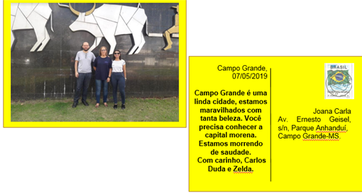

Resposta Pessoal



Leia a música a seguir com atenção.
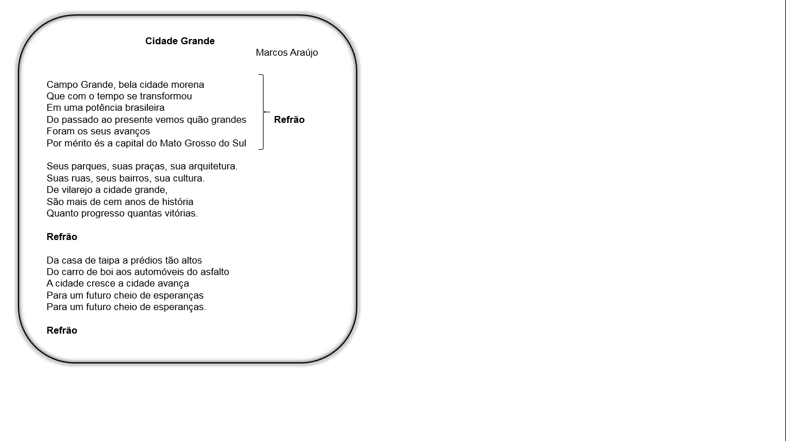
4. Acesse o seguinte link para ouvir, cantar e apreciar a música apresentada na história, caso seja possível convide alguém para partilhar desse momento com você, aprendam a letra e divirtam-se: https://www.youtube.com/watch?feature=youtu.be&v=dTfH1inI498&app=desktop
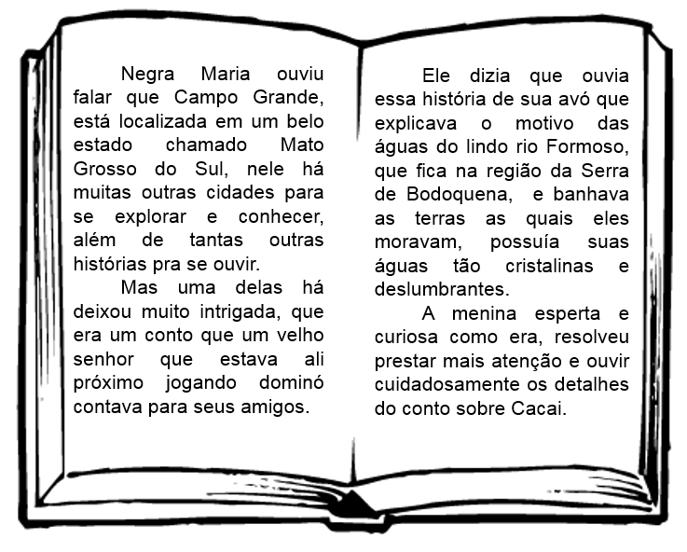

700 luas
A Serra da Bodoquena, no Mato Grosso do Sul, foi palco de uma história de amor. Cacai era uma jovem indígena terena que pertencia a uma tribo localizada perto da Gruta do Lago Azul. O cacique da tribo a convidou para dividir com ele o pacto das 700 luas, que se trata do tempo que vão se conhecer para decidirem ficar juntos ou não.
Decisão mais importante na vida de um terena, que acreditavam na existência de uma alma imortal, sendo esse seu parceiro para sempre. Contra as expectativas, Cacai se apaixonou por um guerreiro estrangeiro e quis desfazer o pacto com o cacique, que não aceitou a rejeição e exigiu o compromisso, contrariando a sagrada tradição.
Ao quebrar juramento, a pessoa teria o seu coração transpassado por uma flecha terena. Cacai sabia disso, mas sabia também que devia obediência ao valor supremo do amor. Então fugiram numa canoa, descendo o Rio Formoso.
O cacique fez cumprir-se a maldição e o sangue de Cacai e do seu amado foram tornando a água do Formoso cada vez mais limpa e a última gota foi derramada.
Todo o rio e até seus afluentes estavam com a água cristalina e transparente, como fora o coração de Cacai. A lenda diz que em dias que a água sombria do lago está mais azul é porque Cacai lá está. Nesses dias é possível ouvir os sussurros de amor de Cacai e do seu amado imortal.
Disponível em: https://aquelemato.org/boatos-e-lendas-ms/ Acesso em: 14 de agosto de 2020.

Compreensão do texto:

5. Leia o texto e responda:

a. Sobre o que conta a história?
A história fala de Cacai, uma jovem indígena, que se apaixona por um guerreiro estrangeiro.
b. Em qual local ocorrem os acontecimentos deste conto?
Na serra de Bodoquena/MS
c. Quem é a personagem principal?
É Cacai jovem indígena terena que pertencia a uma tribo localizada perto da Gruta do Lago Azul
d. Você acredita que essa história realmente aconteceu? Justifique a sua resposta.
Resposta pessoal.
6. Enumere, de 1 a 5, os acontecimentos da história de Cacai de acordo com a ordem que ocorrem no texto:

( 5 ) Nesses dias é possível ouvir os sussurros de amor de Cacai e do seu amado imortal.
( 3 ) Ao quebrar juramento, a pessoa teria o seu coração transpassado por uma flecha terena. Cacai sabia disso, mas sabia também que devia obediência ao valor supremo do amor. Então fugiram numa canoa, descendo o Rio Formoso.
( 1 ) O cacique da tribo a convidou para dividir com ele o pacto das 700 luas, que se trata do tempo que vão se conhecer para decidirem ficar juntos ou não.
( 4 ) O cacique fez cumprir-se a maldição e o sangue de Cacai e do seu amado foram tornando a água do Formoso cada vez mais limpa e a última gota foi derramada.
( 2 ) Cacai se apaixonou por um guerreiro estrangeiro e quis desfazer o pacto com o cacique, que não aceitou a rejeição e exigiu o compromisso, contrariando a sagrada tradição.

ATIVIDADE COMPLEMENTAR: Para saber sobre o segredo das águas cristalinas de Bonito, além das histórias contadas pelo seu povo consulte a seguinte reportagem: “Calcário, o segredo das águas cristalinas de Bonito: Com muitas grutas, cavernas, buracos e lagos internos, o município de Bonito é o paraíso para os estudantes dessas formações, que se deram ao longo de milhões de anos e ainda vão se transformando.” https://aquelemato.org/calcario-o-segredo-das-aguas-cristalinas/.
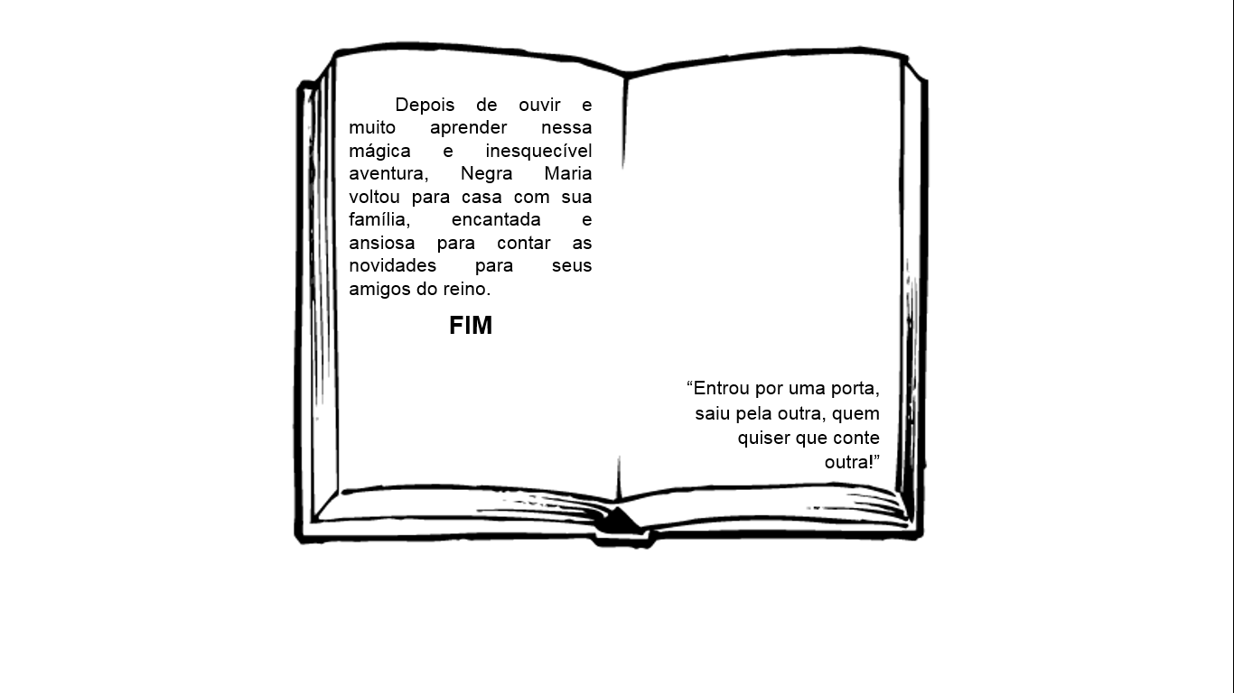
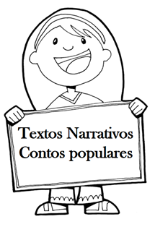
Os contos populares são textos narrativos carregados do imaginário popular. Através deles, cada comunidade transmite valores, crenças e saberes. Os contos afro-brasileiros têm, além dessas características próprias da literatura afro-brasileira e não podem prescindir da afrodescendência através de uma voz autoral, um tema, uma linguagem, um público-alvo e um lugar de enunciação (DUARTE, 2010). Esses elementos compõem um gênero de importância ideológica, histórica e literária.

Fonte:https://planosdeaula.novaescola.org.br/fundamental/5ano/lingua-portuguesa/tipos-de-discurso-e-pontuacao-nos-contos-afro-brasileiros/4857 Acesso em 12 de março de 2021.

O CACHORRO E A BOA MENINA

Existiu em uma cidade da África, da nação Grúncis, uma senhora que tinha duas filhas. Uma delas, a caçula, criava um cachorro grande e bonito por nome Kubá. Ela tinha muito cuidado com o cachorro a ponto de só fazer as refeições junto com ele sentado na mesa, como se fosse uma pessoa.
A mãe dela não se incomodava, pois gostava também do cachorro, porém a irmã mais velha odiava e maltratava o pobre bichinho. Aconteceu que elas tinham uma tia que morava um pouco distante dali. A menina dona do cachorro, um dia de sábado daquele mês, lembrou-se da tia e disse à mãe dela:
‒ Mamãe, amanhã vou passar o dia com minha tia!
‒ Sozinha? Perguntou a mãe, e disse:
‒ Lembre-se que neste caminho sempre acontece desaparecer pessoas.
‒ Eu vou com Deus e Kubá, disse a menina.
No outro dia pela manhã bem cedo, a menina se preparou, tomou a bênção à sua mãe e foi para a casa da tia com muito ânimo. Passou todo o dia lá, aprendeu até a fazer crochê. Na hora do almoço, a tia chamou ela para almoçar e perguntou onde botava o almoço do cachorro. Ela disse para a tia que o cachorro costumava sempre comer junto com ela na mesa e assim foi feito. Depois saíram e foram para o quintal brincar. De tardezinha, a menina se despediu da tia e voltou para a casa da mãe.
Quando ia passando por um lugar onde o caminho era muito esquisito por só se ver mato e já está escurecendo, apareceu um bicho enorme e perguntou a ela:
‒ De onde vens e para onde vais?
‒ Vim da casa de minha tia e vou para casa de minha mãe.
‒ Com quem tu vais?
– Chame a gente que eu quero ver!
Ela, com muito medo, olhou para um lado e para o outro e, não vendo o cachorro, cantou:
‒ Kubá Kubá Kubá Bá Durubi, Kubá Kubá Dan Durubi Nanã Tapemá Durubi. Encontrei a morte, corre, estou aqui, o bicho quer me matar!
O cachorro, quando ouviu o cântico da menina, veio feito uma fera em cima do bicho, que fugiu apavorado, deixando o caminho livre para eles passarem.
Em casa, a velha já preocupada devido às horas, estava se arrumando para ir procurá-la. Foi quando a menina chegou sã e salva pelo seu amigo Kubá, contando tudo o que tinha acontecido. A irmã mais velha que era muito orgulhosa e de caráter duvidoso, não querendo ficar inferior à outra, disse que também ia visitar a tia. A mãe dela apresentou um bocado de motivos para ela desistir, porém foi inútil.
No outro dia ela se preparou, chamou o cachorro e foi a para casa da tia. Chegou cedo, brincou bastante e na hora de almoçar a tia chamou ela, botou o almoço e perguntou onde botava o do cachorro.
‒ No chão, disse ela, em qualquer lugar ele come.
A tia botou, a comida em baixo da mesa, no chão, o cachorro não tocou na comida e saiu para rua, deixando ela almoçar à vontade. De tardinha ela despediu da tia e voltou para casa, quando ia chegando na entrada do caminho esquisito, lembrou-se do cachorro, foi justamente a hora em que o bicho apareceu e foi fazendo as mesmas perguntas que tinha feito à sua irmã.
Por fim, o bicho falou:
‒ Chame a gente que eu quero ver!
Ela se cansou de cantar chamando o cachorro.
‒ Kubá, Kubá, Kubá ...
O bicho não vendo ninguém engoliu ela. Nisto Kubá chegou em casa sozinho. A mãe dela, juntamente com a outra garota e os vizinhos saíram para procurar a menina. Quando chegaram no lugar em que o bicho tinha engolido a menina, a irmã foi logo reconhecendo o lugar, dizendo para o pessoal:
‒ Foi aqui que encontrei o bicho.
Começaram a procurar e foi quando encontraram a cestinha que ela carregava, um pé de sapato, pedaços de pano do vestido e mais para dentro do mato viram o enorme bichano que dormia a sono solto. Mataram o bicho e depois, procurando saber por qual motivo uma das meninas tinha sido salva a outra devorada pelo bicho, e tamanha injustiça tinha acontecido, a tia das meninas disse o seguinte:
‒ Fazer o bem, não se olhar a quem. Fazendo a quem se lhe faz não é pecado e só tem o que se merece.
SANTOS, Deoscóredes M. dos. Contos negros da Bahia e contos de Nagô. Prefácio de Jorge Amado. Salvador: Editora Corrupio, 2003.

Retomando alguns elementos dos textos narrativos
No caderno de atividades anterior vimos os elementos presentes nos contos. Vamos relembrar? Como, geralmente, os contos começam? No passado ou no futuro? E o que é preciso ter para contar a história? ”. No conto é necessário ter personagens, um cenário, um conflito, através do qual a história irá se desenvolver e uma resolução desse conflito, que será o final da história.
Nesse momento iremos enfatizar o ponto de vista. Esse elemento é muito importante, porque é ele quem traz o tipo de narrador escolhido pelo autor. O narrador não é autor. Como estamos falando de um texto de ficção, o narrador é criado para contar a história, seja participando dela ou observando tudo e todos, mas não pode ser confundido com o autor.

Ponto de vista - Narrador
“Como chamamos quem narra, quem conta a história? ” Precisa ser alguém que participa? Ou pode ser alguém que observa? ”
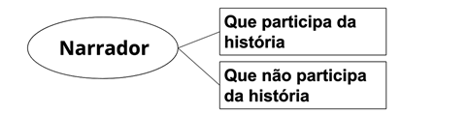

Podemos distinguir o narrador em dois:
o Narrador-personagem: quando uma das personagens que vivencia a história faz, também, o papel de narrador, ou seja, uma das personagens narra a história. Por isso, muitas vezes, os verbos são conjugados em primeira pessoa, mas podem também ser conjugados em terceira quando o narrador-personagem conta o que acontece com os outros personagens.
o Narrador-observador: esse tipo de narrador não participa da história. Ao invés disso, ele é apenas uma “voz” contando o que acontece, narrando a história. Entretanto, assim como o leitor, esse narrador não sabe o que se passa na consciência das personagens, não sabe o que aconteceu no passado (anterior à narrativa) nem o que acontecerá no futuro.

Personagens
Para refletir: “Todos os personagens podem falar na história? E todos falam? Há diferença quando é o personagem que conta a história ou quando é o narrador?”.
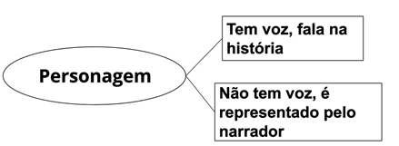
Esse elemento corresponde aos seres que executam e sofrem ações durante o enredo das narrativas. Nesse sentido, podem ser personagens tanto seres humanos quanto outros seres viventes, tais quais animais, plantas ou até objetos humanizados.
Fonte:https://planosdeaula.novaescola.org.br/fundamental/5ano/lingua-portuguesa/tipos-de-discurso-e-pontuacao-nos-contos-afro-brasileiros/4857 Acesso em 12 de março de 2021. (adaptado)

Após essa breve retomada dos elementos dos textos narrativos, leia o texto novamente e responda ao que se pede:

7. O texto tem a finalidade de:

(A) dar uma informação.
(B) fazer uma propaganda.
(C) registrar um acontecimento.
(D) entreter o leitor.

8. Pinte de vermelho os personagens do conto, lembre-se, são todos que participam de maneira direta ou indireta da história. Ver no texto as palavras destacadas.

9. No caso do conto “O cachorro e a boa menina” podemos classificar o narrador como narrador-observador ou narrador-personagem? Como narrador-observador.

10. Ao ler esse conto que é de tradição africana, o que você sentiu? Você esperava pelo desfecho ocorrido? Se pudesse, o que mudaria? Resposta pessoal.

11. Releia o seguinte trecho e responda ao que se pede:
“ A irmã mais velha que era muito orgulhosa e de caráter duvidoso, não querendo ficar inferior à outra, disse que também ia visitar a tia. A mãe dela apresentou um bocado de motivos para ela desistir, porém foi inútil”.
As expressões “muito orgulhosa e de caráter duvidoso, não querendo ficar inferior à outra” reforçam a ideia de que a irmã:
(A) era muito simpática e não se importava com as atitudes da irmã.
(B) era arrogante e não aceitava as atitudes bondosas da irmã.
(C) não se importava com nada e não tinha vontade de ser igual a sua irmã.
(D) era muito generosa e queria ajudar a todos.
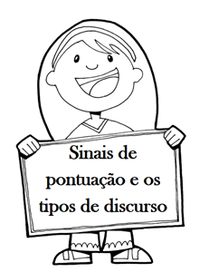
Para que servem os sinais de pontuação? No geral, para representar pausas na fala, nos casos do ponto, vírgula e ponto e vírgula; ou entonações, nos casos do ponto de exclamação e de interrogação, por exemplo.
Além de pausa na fala e entonação da voz, os sinais de pontuação reproduzem, na escrita, nossas emoções, intenções e anseios.
Usualmente, os sinais de pontuação que mais se destacam são: ponto-final, ponto e vírgula, ponto de exclamação, interrogação, dois-pontos, travessão, reticências, aspas, parênteses, vírgula e colchetes.
Fonte:https://brasilescola.uol.com.br/redacao/pontuacao.htm. Acesso em 12 de abril de 2021

12. Retorne ao conto “O cachorro e a boa menina” trabalhado na primeira semana e complete o texto com os sinais de pontuação e com os verbos que faltam.
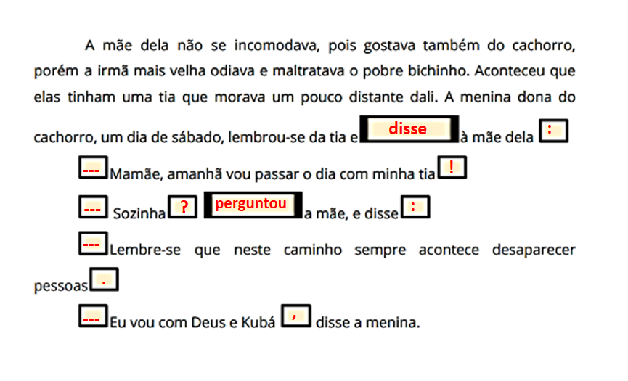
Para pensar: “Quais os sinais de pontuação que você mais utilizou?
O travessão, os dois pontos, a interrogação, a exclamação, são recorrentes. O travessão e os dois pontos, de maneira particular, são marcadores do discurso direto. Além disso, esse tipo de discurso ainda vem acompanhado por verbos “de dizer”, os verbos dicendi.
Os verbos dicendi são aqueles que utilizamos, no discurso direto, para introduzir um diálogo. Alguns exemplos de verbos dicendi: afirmar, falar, gritar, declarar, ordenar, perguntar, exclamar, pedir, concordar etc. Sempre é importante saber qual o contexto da fala, pois cada verbo carrega um comportamento ou características das personagens.
Exemplos:
· “Se você é um pássaro, eu também sou”, disse Noah para Allie.
· “Volte aqui, Caroline!”, gritou Lucas.
· “Não seria melhor se você pedisse desculpas?”, indaga Adriele.

Fonte: https://www.gramatica.net.br/duvidas/o-que-sao-verbos-dicendi/Acesso em 12 de abril de 2021 (adaptado)

13. Agora encontre e sublinhe no texto dois exemplos de verbos dicendi. Possível resposta:
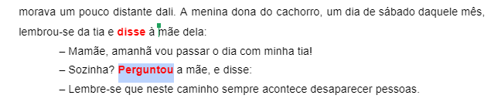

14. Atenção para esse trecho:
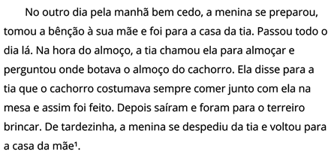
“Quem conta essa parte da história? O que mudou em relação aos sinais de pontuação? Por que não utilizamos os travessões? Nesse trecho, a personagem fala diretamente ou o narrador fala por ela?”
Temos diferentes efeitos de sentido provocados pelo discurso direto e pelo indireto. “Se você contar o que viveu ou o que sentiu, têm o mesmo efeito de alguém contar por você? Por quê?” Isso também acontece nos contos. O narrador conta segundo a sua visão das coisas e esse é o discurso indireto. Já quando o personagem fala, é o discurso direto.
O narrador está presente nos dois discursos. Entretanto, no direto ele só aparece para anunciar a fala das personagens, foi o que aconteceu com os verbos que você utilizou nas lacunas: os verbos dicendi, ou seja, aqueles que introduzem ou seguem a fala dos personagens.
Fonte:https://planosdeaula.novaescola.org.br/fundamental/5ano/lingua-portuguesa/tipos-de-discurso-e-pontuacao-nos-contos-afro-brasileiros/4857 Acesso em 12 de março de 2021.

15. Releia o trecho abaixo e reescreva-o, fazendo o que se pede:
“No outro dia pela manhã bem cedo, a menina se preparou, tomou a bênção à sua mãe e foi para a casa da tia. Passou todo o dia lá. Na hora do almoço, a tia chamou ela para almoçar e perguntou onde botava o almoço do cachorro. Ela disse para a tia que o cachorro costumava sempre comer junto com ela na mesa e assim foi feito. Depois saíram e foram para o terreiro brincar. De tardezinha, a menina se despediu da tia e voltou para a casa da mãe.”

a) Passe para o discurso direto, colocando alegria, animação e felicidade nas falas da menina e colocando amorosidade na fala da tia. Lembre-se da pontuação e dos verbos dicendi. Haverá ainda alguns trechos em que o narrador apresenta a ação das personagens, e outros em que os personagens é que falarão. Agora, continue o texto conforme essas orientações.
No outro dia pela manhã bem cedo, a menina acordou e disse:
‒ Bom dia, mamãe! Estou muito animada! Sua bênção! O dia está lindo e eu vou pra casa da minha tia.
Na hora do almoço, sua tia a chamou:
‒ Venha, minha amada sobrinha! Está na hora de almoçar e eu caprichei para você. Onde eu coloco o almoço de seu cachorrinho? Possível resposta
---- Titia, falou a menina, o Kubá gosta de comer comigo à mesa!
---- Tudo bem querida, disse a tia, vou colocar o pratinho dele na mesa!
Depois saíram e foram para o terreiro brincar.
De tardezinha, a menina disse a sua tia:
---- Titia, já vou embora!! Muito obrigada por tudo!!
---- Adorei a sua visita, falou a tia sorridente! Volte quando quiser!
A menina se despediu da tia e voltou para a casa da mãe.

16. De acordo com o que aprendemos sobre o uso dos sinais de pontuação e os tipos de discursos presentes nos textos narrativos assinale em cada item a alternativa correta.

Quem fala?
Discurso direto  ( X ) Somente o narrador.  ( ) Narrador e personagens. | Discurso indireto  ( ) Somente o narrador.  ( X ) Narrador e personagens.
Quais os sinais de pontuação mais utilizados?
Discurso direto  (X) Dois pontos, travessão, ponto e ponto de interrogação.  ( ) Travessão e dois pontos não aparecem. | Discurso indireto  ( ) Dois pontos, travessão, ponto e ponto de interrogação.  ( X) Travessão e dois pontos não aparecem.
Utiliza verbos dicendi?
Discurso direto  (X) Sim.  ( ) Não. | Discurso indireto  ( ) Sim.  (X) Não.
Quem coloca sua visão na história?
Discurso direto  ( ) O narrador conta pelo personagem explica, do seu jeito, as emoções sentidas por todos que participam da história.  (X) Os personagens podem falar e expressar seu ponto de vista. | Discurso indireto  (X) O narrador conta pelo personagem explica, do seu jeito, as emoções sentidas por todos que participam da história.  ( ) Os personagens podem falar e expressar seu ponto de vista.
Fonte:https://planosdeaula.novaescola.org.br/fundamental/5ano/lingua-portuguesa/tipos-de-discurso-e-pontuacao-nos-contos-afro-brasileiros/4857 Acesso em 12 de março de 2021. (adaptada)

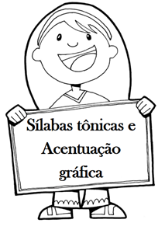
SÍLABAS TÔNICAS E ACENTUAÇÃO GRÁFICA
Todas as palavras, com mais de uma sílaba, têm uma sílaba que se pronuncia com maior intensidade. A essa sílaba chamamos sílaba tônica e as outras com menos intensidade chamamos sílabas átonas.
Exemplo: Por-tu-guês.
ATENÇÃO:
( ´) Acento agudo: indica a pronúncia aberta da vogal. Ex: hóspede, até, está, vovó.
( ^) Acento circunflexo: representa o som fechado da vogal. Ex: você, três, vovô.

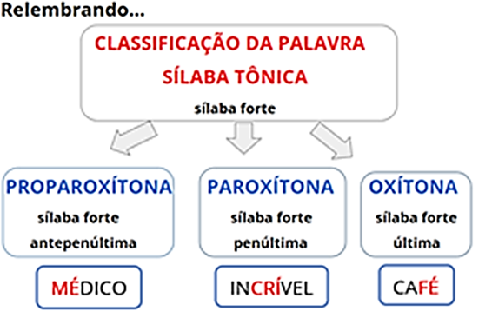
Atenção a algumas regularidades:
Acentua-se os monossílabos tônicos terminados em:
a, as: lá, hás e, es: pé, mês o, os: pó, nós
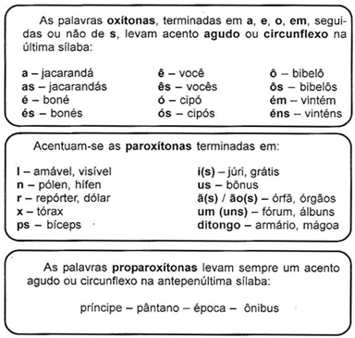

FICA A DICA:
Ditongos abertos (ei, oi) não são acentuados em palavras paroxítonas.
Ex: assembleia, plateia, ideia, colmeia, boleia, etc.
Ditongos abertos de palavras oxítonas e monossílabas são acentuadas.
Ex: chapéu, véu, céu, herói, constrói, anéis, papéis, etc.

Fonte:https://duvidas.dicio.com.br/o-novo-acordo-ortografico-e-a-acentuacao-grafica/Acesso em 12 de março de 2021. (adaptada)

17. Foram retiradas do texto algumas palavras que recebem acento gráfico. Destaque as sílabas tônicas e escreva a sua posição na palavra.
Siga o modelo: Flamengo – men – go penúltima
a) África= Á-fri-ca - antepenúltima
b) Kubá= Ku-bá última
c) Inútil= i- nú - til penúltima
d) Sábado= sá-ba-do antepenúltima
e) Bênção= ben-ção penúltima

18. Agora classifique essas palavras conforme a sua sílaba tônica, isto é, se ela é oxítona, paroxítona ou proparoxítona.

África | proparoxítona
Kubá | oxítona
Inútil | paroxítona
Sábado | proparoxítona
Bênção | paroxítona

19. Agora volte ao conto “O cachorro e a boa menina” que trabalhamos no início deste caderno de atividades, pesquise e escreva a seguir o que se pede:
a) Uma monossílaba com acento agudo:  lá | b) Uma monossílaba com circunflexo:  mês
c) Uma oxítona com acento agudo:  Kubá | d) Uma oxítona com circunflexo:  crochê
g) Uma proparoxítona com acento agudo:  África | h) Uma proparoxítona com circunflexo:  Cântico

